Tema 1. Apartado 1.2.4.
"Identificación de las etiquetas y los atributos en la creación de formularios"

Como ya se ha visto, un formulario es un conjunto de controles (botones, cajas de texto, casillas de verificación, botones radio, etc.) que permiten al usuario introducir datos y enviarlos al servidor web para su procesamiento.
Como primera actividad de esta unidad formativa, le solicitamos:
Cree un formulario de registro donde deberá recopilar la siguiente información del usuario:
- Nombre
- Apellidos
- Género
- Email
- Contraseña
Además, deberá añadir dos casillas de verificación. Una será para que el usuario acepte recibir novedades y noticias, la cual deberá estar seleccionada. La otra será para aceptar las condiciones de la página.
- Además, identifique las etiquetas y atributos que ha utilizado en la creación de esta actividad.
Importante: Debe utilizar la etiqueta <pre>
El resultado será el siguiente:

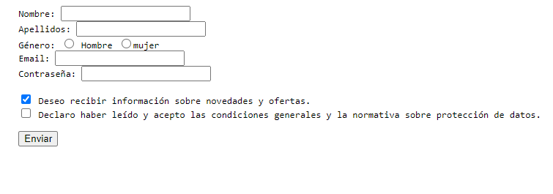

Actividad asociada al CE2.1
Identificar las etiquetas y los atributos que se utilizan en la creación de los formularios, teniendo en cuenta las especificaciones del lenguaje de marcas.

